แผนการจัดการเรียนรู้
กลุ่มสาระการเรียนรู้สุขศึกษาและพลศึกษา วิชาพลศึกษา (วอลเลย์บอล) ชั้นมัธยมศึกษาปีที่ 3
สาระที่ 3 การเคลื่อนไหว การออกกำลังกาย การเล่นเกมกีฬาไทย และกีฬาสากล
หน่วยการเรียนรู้ที่ 3 ชื่อหน่วย การเล่นลูกวอลเลย์บอล
แผนการจัดการเรียนรู้ที่ 11 เรื่อง การเสิร์ฟลูกมือบน เวลา 1 ชั่วโมง
ผู้สอน นายเกริกเกียรติ กองกุล

1. มาตรฐานการเรียนรู้และตัวชี้วัด
พ 3.1 เข้าใจ มีทักษะในการเคลื่อนไหว กิจกรรมทางกาย การเล่นเกม และกีฬา
ม.3/1 เล่นกีฬาไทยและกีฬาสากล ได้อย่างละ 1 ชนิดโดยใช้เทคนิคที่เหมาะสมกับตนเองและทีม
พ 3.2 รักการออกกำลังกาย การเล่นเกม และการเล่นกีฬา ปฏิบัติเป็นประจำอย่างสม่ำเสมอ มีวินัย เคารพสิทธิ กฎ กติกา มีน้ำใจนักกีฬา มีจิตวิญญาณในการแข่งขัน และชื่นชมในสุนทรียภาพของการกีฬา
ม.3/2 ออกกำลังกายและเล่นกีฬาอย่างสม่ำเสมอและนำแนวคิดหลักการจากการเล่นไปพัฒนาคุณภาพชีวิตของตนด้วยความภาคภูมิใจ

2. สาระสำคัญ
การเสิร์ฟเป็นยุทธวิธีของการบุกอย่างหนึ่ง ลูกเสิร์ฟที่มีความรุนแรง มีประสิทธิภาพ และเสิร์ฟได้ตรงช่องว่างหรือตรงกับผู้เล่นที่มีทักษะการรับลูกเสิร์ฟไม่ดีเป็นเป้าหมายของการเสิร์ฟ ลูกเสิร์ฟที่มีความรุนแรงและแน่นอน นับว่าเป็นการบุกที่ดีอาจจะได้คะแนนจากการเสิร์ฟ หรือเป็นการกดดันทีมคู่ต่อสู้ในการสร้างเกมรุก อีกด้วย

3. จุดประสงค์การเรียนรู้
3.1 นักเรียนบอกความสำคัญและวิธีการเสิร์ฟลูกมือบนได้ (K)
3.2 นักเรียนปฏิบัติทักษะการเสิร์ฟลูกมือบนได้ (P)
3.3 นักเรียนให้ความร่วมมือในการปฏิบัติทักษะการเสิร์ฟลูกมือบน (A)

4. สาระการเรียนรู้
4.1 ความสำคัญและความมุ่งหมายของการเสิร์ฟลูกมือบน
4.3 ลักษณะของมือที่ใช้สัมผัสลูกบอล
4.2 ลักษณะการเสิร์ฟลูกมือบน
- การเสิร์ฟลูกมือบนด้านหน้า
- การเสิร์ฟลูกมือบนด้านข้าง

5. กิจกรรมการเรียนรู้
5.1 ขั้นเตรียม (5 นาที)
5.1.1 ครูสั่งนักเรียนจัดแถวตอนลึก 5 แถว แยกชาย – หญิง หัวหน้าห้องบอกทำความเคารพครูผู้สอน

หมายเหตุ

ครู นักเรียน

5.1.2 ครูสำรวจรายชื่อนักเรียน ตรวจเครื่องแต่งกายและอุปกรณ์การเรียน
5.1.3 ครูแจ้งจุดประสงค์การเรียนรู้ให้นักเรียนทราบ
5.1.4 ครูขออาสาสมัครนักเรียน 1 คน ออกมานำเพื่อนอบอุ่นร่างกาย และยืดเหยีดกล้ามเนื้อส่วนต่าง ๆ โดยใช้รูปแบบและท่าต่าง ๆ ที่ครูได้นำปฏิบัติในคาบเรียนที่ผ่านมา ดังนี้
- วิ่งเหยาะรอบสนาม 2 รอบ
- ยืดเหยียดกล้ามเนื้อส่วนต่าง ๆ โดยการยืดเหยียดกล้ามเนื้อแต่ละส่วนให้ปฏิบัติค้างไว้ 8 – 10 วินาที ดังรูปภาพ
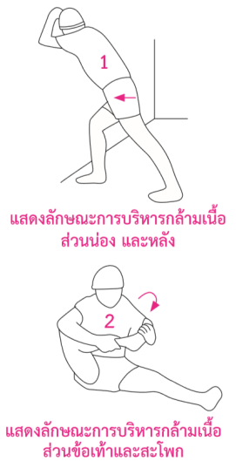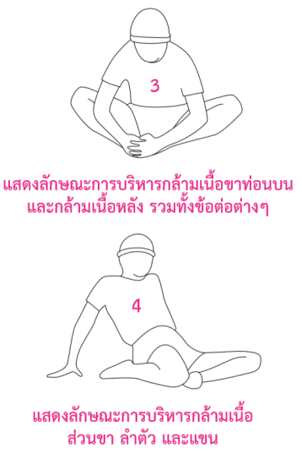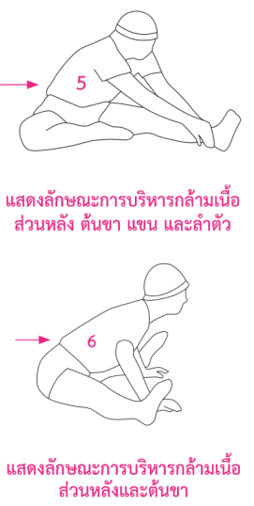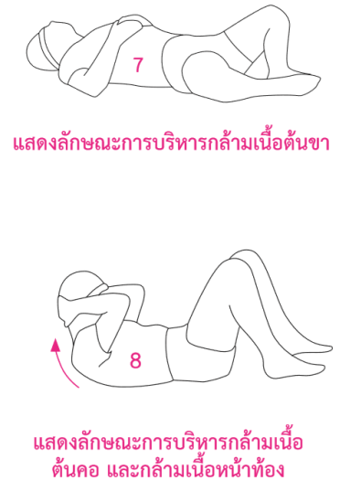
ภาพประกอบการยืดเหยียดกล้ามเนื้อส่วนต่าง ๆ

5.2 ขั้นสอน (10 นาที)
5.2.1 ครูและนักเรียนร่วมกันแสดงความคิดเห็นเกี่ยวกับทักษะการเสิร์ฟลูกมือบน
5.2.2 ครูอธิบายและสาธิตลักษณะของมือที่ใช้สัมผัสลูกบอล ดังรายละเอียดต่อไปนี้
- ลักษณะของนิ้วมือขณะเสิร์ฟลูกมือบนด้านหน้า อาจจะแบมือโดยนิ้วทั้งห้าชิดกัน กำมือ หรือแบมือนิ้วทั้งห้าแยกกัน ซึ่งการแบมือนิ้วแยกนี้สามารถสะบัดข้อมือไปทางซ้ายหรือทางขวาและตีด้านข้างของลูกบอลเพื่อให้ลูกหมุนขณะเสิร์ฟได้อีกด้วย

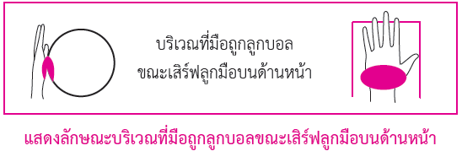

5.2.3 ครูอธิบายและสาธิตวิธีการเสิร์ฟลูกมือบนด้านหน้า ดังรายละเอียดต่อไปนี้
- ยืนด้วยเท้าทั้งสอง หันหน้าไปทางทิศทางเป้าหมาย ถือลูกบอลไว้ในฝ่ามือที่ไม่ใช่ตีลูกบอล
- ขณะที่โยนลูกขึ้น ให้เหยียดตัวขึ้นให้ดูเหมือนว่าเป็นการยกลูกบอล
- ดึงแขนและศอกที่ใช้ตีลูกบอลไปข้างหลัง ลูกบอลจะต้องโยนขึ้นไปข้างหลังเล็กน้อยและอยู่ด้านหน้าของผู้เสิร์ฟ
- ดึงศอกให้ไปอยู่ด้านหลังหู ตามองที่ลูกบอล
- เหวี่ยงแขนที่ตีลูกบอลไปข้างหน้าให้เร็วๆ ถ่ายน้ำหนักไปที่เท้าหน้า ตีลูกบอลด้วยการเกร็งฝ่ามือ
- หลังจากตีลูกไปแล้ว ปล่อยให้แขนเหวี่ยงไปข้างหน้าโดยไม่ต้องออกแรงหยุดปล่อยแขนที่ไม่ได้ตีลูกบอลลงข้างตัว

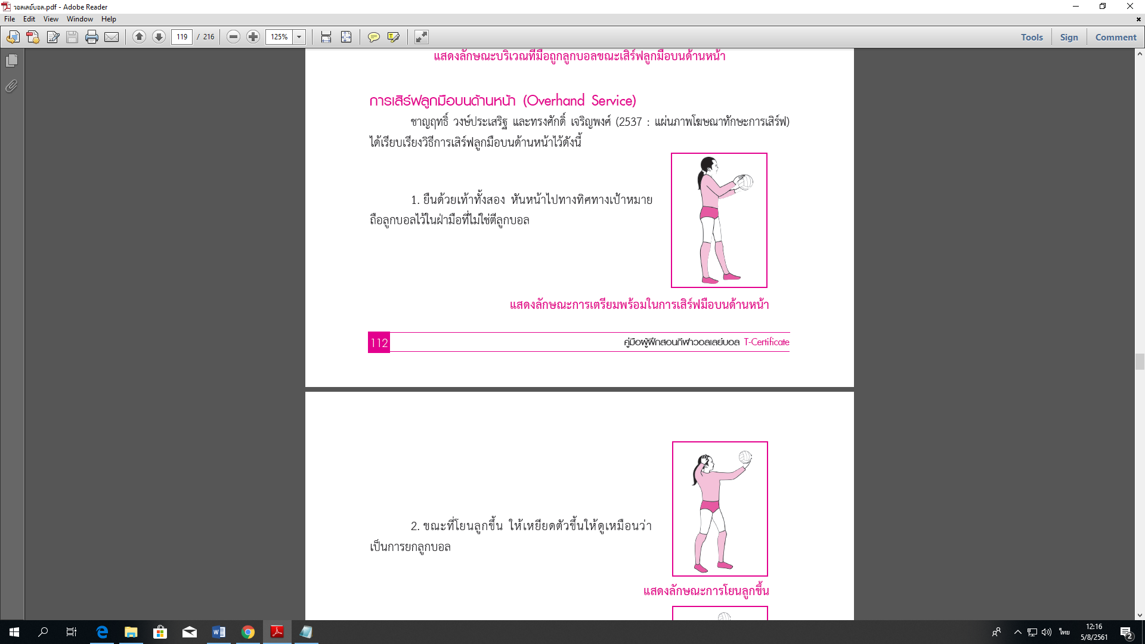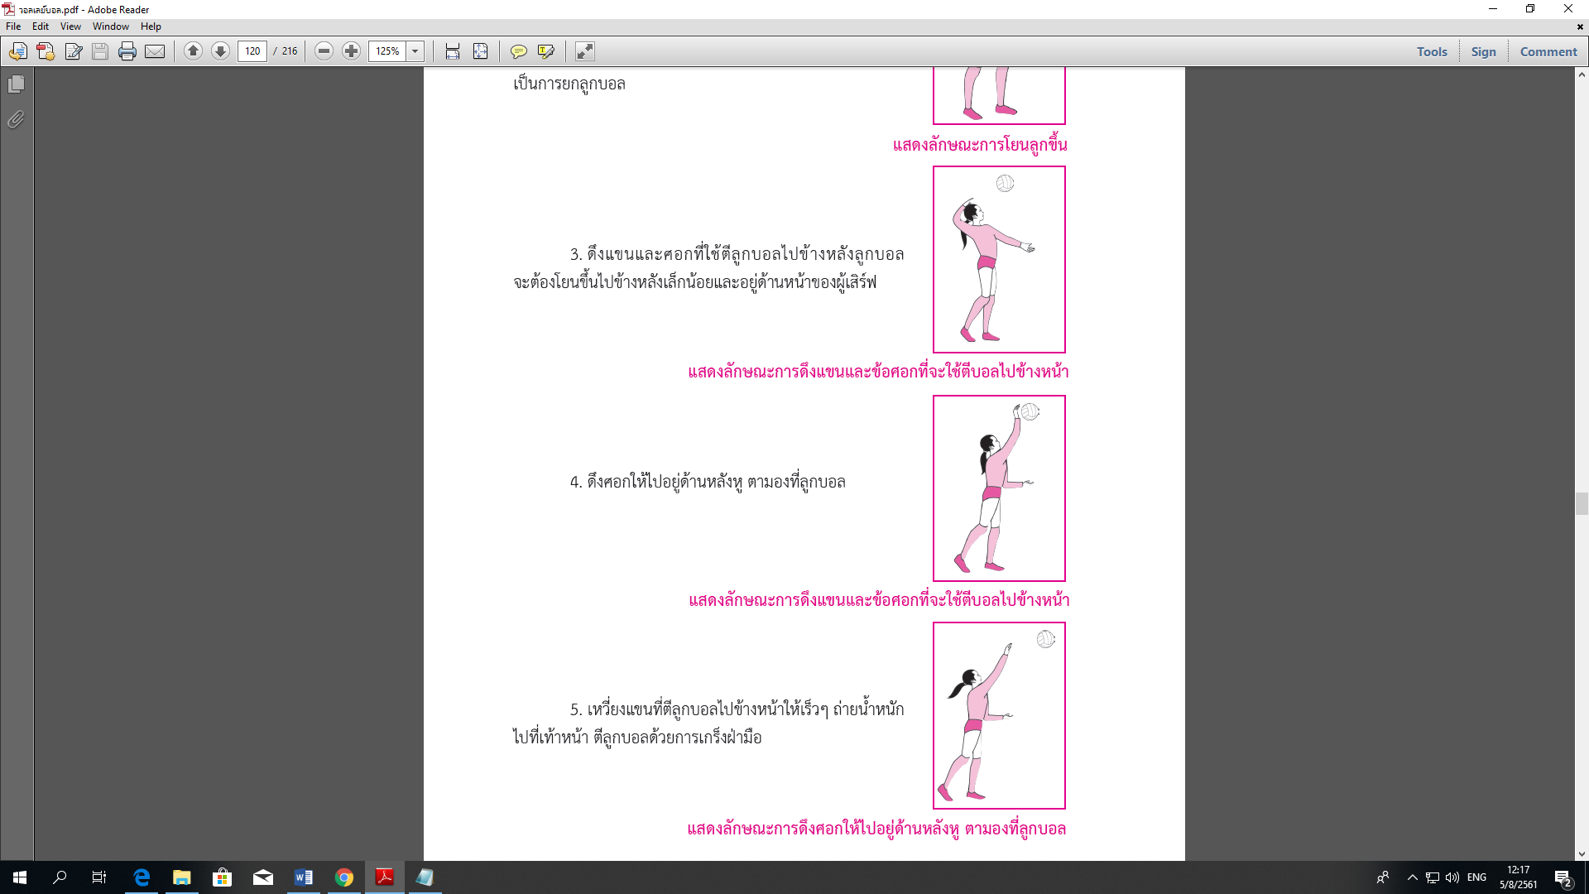

5.2.4 ครูอธิบายและสาธิตวิธีการเสิร์ฟลูกมือบนด้านข้าง ดังรายละเอียดต่อไปนี้
- หันหน้าโดยเอาด้านข้างเข้าหาตาข่าย ถือลูกบอลในระดับเอว
- ดึงแขนที่ใช้ตีลูกบอลไปด้านหลังเฉียดสะโพก บิดลำตัวท่อนบนเล็กน้อยเพื่อให้เพิ่มแรงมากขึ้น ตามองที่ลูกบอล
- ถ่ายน้ำหนักตัวไปยังเท้าหน้า เหยียดแขนที่ใช้ตีลูกบอลและเหวี่ยงขึ้นด้านบน
- ตีลูกบอลขณะที่ลูกบอลอยู่เหนือไหล่และค่อนไปทางด้านหน้าเล็กน้อย เก็บแขนข้างที่ไม่ได้ตีลูกบอลดึงกลับหลังให้ต้านกับลำตัว
- หลังจากการตีลูกบอลปล่อยให้แขนเหวี่ยงไปข้างหน้า โดยไม่ต้องออกแรงหยุดปล่อยแขนที่ไม่ได้ตีลูกบอลลงข้างตัว

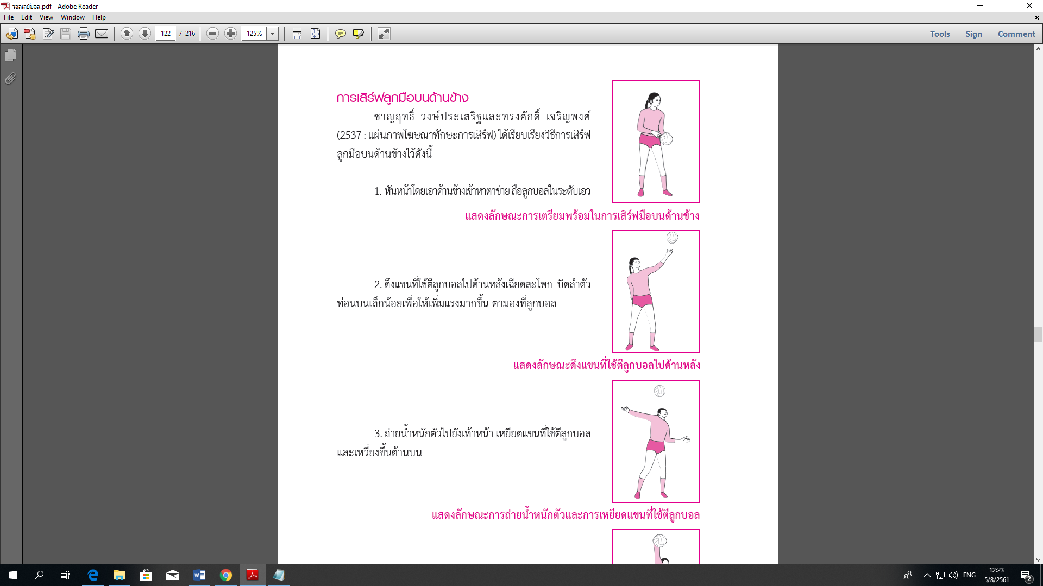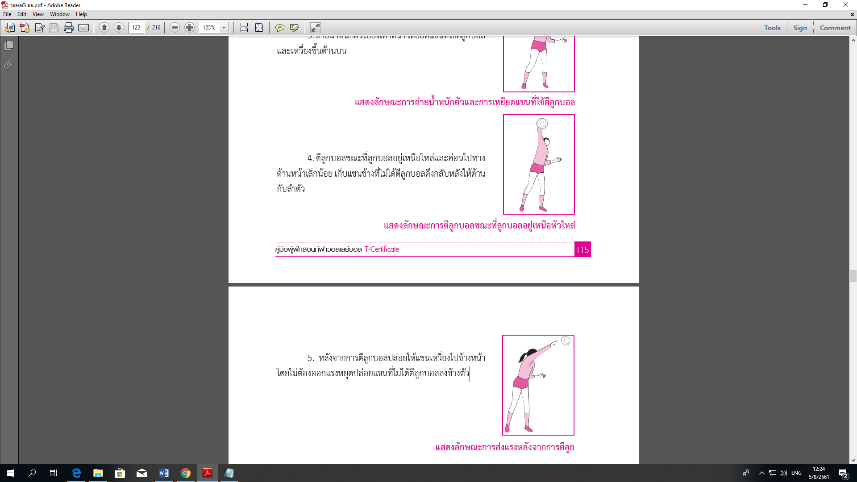

5.2.5 ครูขออาสาสมัครนักเรียน 1 คน ออกมาสาธิตทักษะการเสิร์ฟลูกมือบนตามที่ครูอธิบายและสาธิตไป

  - ขั้นฝึกหัด (30 นาที)
5.3.1 ครูให้นักเรียนฝึกปฏิบัติทักษะการเสิร์ฟลูกมือบน ดังแบบฝึกต่อไปนี้
- ให้นักเรียนยืนเป็นแถวหน้ากระดาน 2 แถว ๆ ละเท่า ๆ กัน ห่างกัน 3 เมตร แต่ละคนในแถวยืนห่างกัน 2 ช่วงแขน (ดังแผนภูมิ) แล้วปฏิบัติดังนี้

หมายเหตุ ครู นักเรียน
- แบบฝึกที่ 1 ให้นักเรียนทั้งสองแถวหันหน้าเข้าหากัน แล้วฝึกการยืนท่าเตรียมพร้อมในการเสิร์ฟให้ถูกต้อง และฝึกเสิร์ฟลูกสองมือบนโดยที่ไม่มีลูกบอล ปฏิบัติคนละ 10 ครั้ง (ท่ามือเปล่า) ตามจังหวะเสียงนกหวีดของครู
- แบบฝึกที่ 2 ให้นักเรียนฝึกทักษะการโยนลูกบอลในการเสิร์ฟลูกมือบน ตามจังหวะเสียงนกหวีดของครู จนปฏิบัติได้ถูกต้อง
- แบบฝึกที่ 3 ให้นักเรียนจับคู่กับเพื่อนแถวตรงข้าม พร้อมกับลูกบอล 1 ยืนห่างกันประมาณ 9 เมตร ฝึกการเสิร์ฟลูกมือล่างกับเพื่อน สลับกันเสิร์ฟ เน้นท่าเตรียม การตี ทิศทางของลูกบอล
- แบบฝึกที่ 4 ให้นักเรียนยืนหันหน้าหาตาข่ายเป็นแถวหน้ากระดาน ยืนห่างจาก ตาข่าย 3 เมตร แล้วเสิร์ฟลูกมือล่าง ให้ข้ามตาข่าย จากนั้นยืนห่างจากตาข่าย 6 เมตร, 9 เมตร ตามลำดับ แล้วเสิร์ฟลูกมือล่างข้ามตาข่าย (ดังแผนภูมิ)

9 เมตร 6 เมตร 3 เมตร
5.3.2 ครูคอยสังเกตการปฏิบัติของนักเรียน พร้อมกับคอยให้คำแนะนำแก้ไขข้อบกพร่อง

  - ขั้นนำไปใช้ (10 นาที)
5.4.1 แบ่งนักเรียนเป็น 4 กลุ่ม เท่า ๆ กัน ยืนเข้าแถวตอนลึกอยู่ด้านหลังเส้นหลังของสนามวอลเลย์บอล ลูกบอลอยู่ที่คนที่ 1 (ดังแผนภูมิ) และปฏิบัติดังนี้

- ให้นักเรียนแข่งขันการเสิร์ฟลูกมือบนให้ข้ามตาข่าย และให้ลงในสนามอีกฝั่งและวิ่งไปเก็บลูกมาส่งให้เพื่อน คนต่อไปเสิร์ฟต่อ แล้วไปต่อหลังแถวจนครบ
- กลุ่มไหนทำได้ถูกต้องและเสร็จก่อนเป็นฝ่ายชนะการแข่งขัน

5.5 ขั้นสรุป (5 นาที)
5.5.1 นักเรียนเข้าแถวเป็นวงกลม ครูอยู่ตรงกลาง ดังรูป

ครู

5.5.2 ครูนำนักเรียนยืดเหยียดกล้ามเนื้อส่วนต่าง ๆ ดังรูป

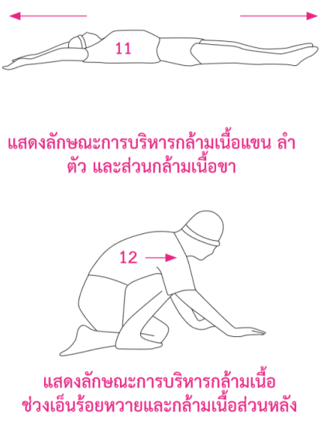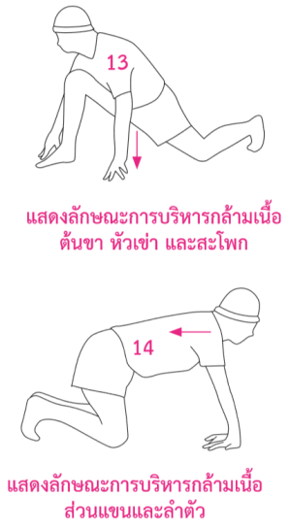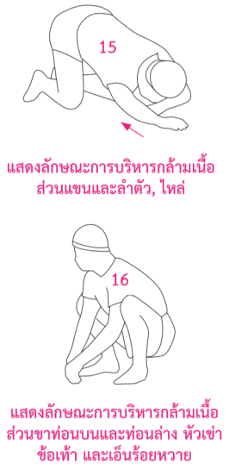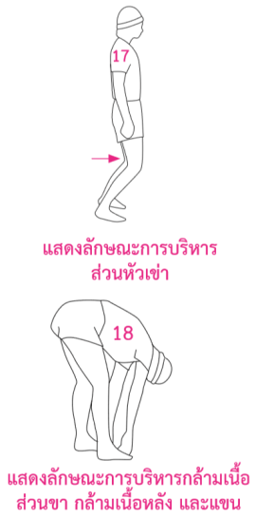
ภาพประกอบการยืดเหยียดกล้ามเนื้อส่วนต่าง ๆ
5.5.3 ครูและนักเรียนร่วมกันสรุปเกี่ยวกับการเสิร์ฟลูกมือบน
5.5.4 ครูนัดหมายนักเรียนเกี่ยวกับการเรียนในสัปดาห์ต่อไป แล้วให้นักเรียนทำสุขปฏิบัติและเตรียมตัวไปเรียนในชั่วโมงถัดไป

6. สื่อ/แหล่งการเรียนรู้
6.1 ลูกวอลเลย์บอล/นกหวีด
6.2 สนามวอลเลย์บอล
6.3 แบบสังเกตพฤติกรรม

7. การวัดและประเมินผล
จุดประสงค์ | วิธีวัด | เครื่องมือวัด | เกณฑ์การวัด
1. นักเรียนบอกความสำคัญและวิธีการเสิร์ฟลูกมือบนได้ (K) | ตอบคำถาม | คำถามของครูขณะสอน | ตอบถูกร้อยละ 70
2. นักเรียนปฏิบัติทักษะการเสิร์ฟลูกมือบนได้ (P) | สังเกต | แบบฝึกการเสิร์ฟลูกมือบน | ปฏิบัติได้ถูกต้อง  ร้อยละ 70
3. นักเรียนให้ความร่วมมือในการปฏิบัติทักษะการเสิร์ฟลูกมือบน (A) | สังเกต | แบบสังเกตพฤติกรรม | ระดับคุณภาพ 2 ขึ้นไปผ่านเกณฑ์

8. บันทึกหลังการสอน
ผลการสอน
………………………………………………………………………………………………………………………………………………………………………………………………………………………………………………………………………………………………
………………………………………………………………………………………………………………………………………………
………………………………………………………………………………………………………………………………………………………………………………………………………………………………………………………………………………………………
………………………………………………………………………………………………………………………………………………

ปัญหาและอุปสรรค
………………………………………………………………………………………………………………………………………………………………………………………………………………………………………………………………………………………………
………………………………………………………………………………………………………………………………………………

ข้อเสนอแนะ/แนวทางการแก้ไขปัญหา
………………………………………………………………………………………………………………………………………………………………………………………………………………………………………………………………………………………………
………………………………………………………………………………………………………………………………………………

ลงชื่อ………………………………………
( นายเกริกเกียรติ กองกุล )
ครูผู้สอน

แบบสังเกตพฤติกรรม
กลุ่มสาระการเรียนรู้สุขศึกษาและพลศึกษา วิชาพลศึกษา (วอลเลย์บอล) ชั้นมัธยมศึกษาปีที่ 3
สาระที่ 3 การเคลื่อนไหว การออกกำลังกาย การเล่นเกมกีฬาไทย และกีฬาสากล
หน่วยการเรียนรู้ที่ 3 ชื่อหน่วย การเล่นลูกวอลเลย์บอล
แผนการจัดการเรียนรู้ที่ 11 เรื่อง การเสิร์ฟลูกมือบน เวลา 1 ชั่วโมง
ผู้สอน นายเกริกเกียรติ กองกุล

คำชี้แจง : 1. ให้ผู้สอนสังเกตพฤติกรรมของนักเรียนในระหว่างเรียนและนอกเวลาเรียน แล้วขีด √ ลงในช่อง
ที่ตรงกับระดับคะแนน
2. นักเรียนจะต้องได้คะแนนจากแบบสังเกตพฤติกรรมในชั้นเรียนระดับคะแนน 2 ขึ้นไปในทุก รายการประเมิน จึงจะถือว่าผ่านเกณฑ์การประเมิน
ลำดับที่ | รายการประเมิน | ระดับคะแนน
ลำดับที่ | รายการประเมิน | 3 | 2 | 1
1 | การแสดงความคิดเห็น
2 | การยอมรับฟังความคิดเห็นของผู้อื่น
3 | การทำงานตามหน้าที่ที่ได้รับมอบหมาย
4 | ความมีน้ำใจ
5 | การตรงต่อเวลา
รวม
ผลการประเมิน

ลงชื่อ………………………………
( ………………………………………….. )
ผู้ประเมิน
เกณฑ์การให้คะแนน
ปฏิบัติหรือแสดงพฤติกรรมอย่างสม่ำเสมอ ให้ 3 คะแนน
ปฏิบัติหรือแสดงพฤติกรรมบ่อยครั้ง ให้ 2 คะแนน
ปฏิบัติหรือแสดงพฤติกรรมบางครั้ง ให้ 1 คะแนน

เกณฑ์การตัดสินคุณภาพ
12 - 15 | ดี
8 - 11 | พอใช้
ต่ำกว่า 8 | ปรับปรุง

